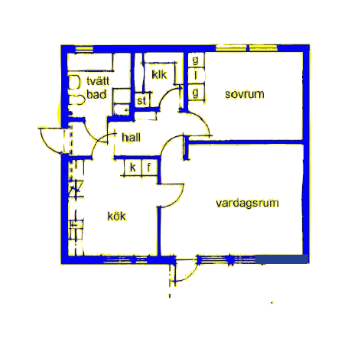

Keplers gård
2 r.o.k
66 kvm

